Zápis z Valné hromady RC Autoklubu ČR
Den a místo konání: 9.2.2025 Modelářský areál Svitavy
Předsednictvo: Miroslav Jurenka, Jaroslav Kopecký, Ludvík Krejcar – přítomni
Členská základna: přítomni dle prezenční listiny, Příloha č.1
Program Valné hromady 2025:

- zahájení VH
- volba mandátové, volební a návrhové komise, odsouhlasení programu
- zpráva trenérů sekcí o činnosti sekce za uplynulé období
- zpráva revizní komise
- hospodaření RCAČR
- schválení výkazu zisku a ztrát za rok 2024
- reprezentace RCAČR – doplnění programu VH
- návrhy na úpravu pravidel A
- diskuze
- zpráva návrhové komise – schválení návrhu usnesení z VH

K bodu 1, Zahájení 10.00
Předseda přivítal hosty a zahájil jednání VH. Zjistil usnášení schopnost dle presenční listiny,
K bodu 2, volba mandátové, volební a návrhové komise, odsouhlasení programu
Navržena jednočlenná komise:
Mandátová: Pavel Magda
Návrhová: Petr Rovný

Navržená tříčlenná komise volební: Aleš Horák, František Plechač, Jaroslav Ochoc

Hlasování, pro 30 , proti 0, zdržel se 1 Schváleno

Hlasování o programu VH

Hlasovat, pro 30 , proti 0, zdržel se 1 Schváleno

Info mandátové komise, VH je usnášeníschopná, dle stanov článek 7 bod 9 – Je schopna se usnášet, je-li přítomna alespoň polovina všech řádně přihlášených delegátů
Kolik přihlášených: 31 delegátů Kolik přítomných: 23 delegátů (8x plná moc)

K bodu 3, zpráva trenérů sekcí o činnosti sekce za uplynulé období,
LARGE SCALE OFF ROAD Ludvík Krejcar Příloha č.2
LARGE SCALE ON ROAD Petr Rovný, Příloha č.3
RALLY ELECTRIC 1:10 Aleš Horák Příloha č.4
OFF ROAD Lukáš Hlaváč Příloha č.5
ON ROAD IC Marcel Dostál Příloha č.6
ELECTRIC BUGGY Michal Binder Příloha č.7
ELECTRIC TRACK Aleš Horák Příloha č.8
EFRA reprezentant Tomáš Knopp Příloha č.9

K bodu 4, zpráva revizní komise
Předseda revizní komise – Pavel Magda Příloha č.10

K bodu 5, hospodaření RCAČR
Předseda spolku představil průběžné hospodaření. Podrobnější informace jsou součástí výkazu zisku a ztát.
Příloha č.11

K bodu 6, schválení výkazu zisku a ztrát za rok 2024 Příloha č.12
Předložení výkazu zisků a ztrát

Hlasovat: pro 31 proti 0, zdržel se 0 Schváleno

K bodu 7, reprezentace RCAČR

Proběhla diskuze ohledně přihlášek jezdců u EFRA na ME. Výsledek je doplněn do pravidel A na rok 2025

K bodu 8, návrhy na úpravu pravidel A

Pravidla A byla dlouze diskutována. Proběhla úprava v různých bodech pravidel.

Hlasovat : pro 31 proti 0 , zdržel se 0 Schváleno

Delegáti schválili změnu pravidel A dle návrhů.

K bodu 9, Diskuze

K bodu 10, zpráva návrhové komise – schválení návrhu usnesení z VH

Termín VH 2026 druhá neděle v únoru, 8.2.2026 Svitavy
Předseda spolku přednesl usnesení VH
Příloha č.13

Hlasovat : pro 31, proti 0, zdržel se 0

Příloha č.1
PREZENČNÍ LISTINA VALNÉ HROMADY RCAČR 9.2.2025
PODPIS
RC Model Car Club Brno: 1. Drahoslav Hejtmánek
2. Aleš Horák
Modelklub RK: 3. Jaroslav Ochoc
RC Sport Březí : 4. Václav Fišer
5. Petr Fišer
RC Blansko: 6. Petr Rovný
7. Pavel Magda
MK Svitavy: 8. Martin Zvára ml
9. Miroslav Jurenka
10. Leoš Bulva
Modelklub Velké Opatovice: 11. Jaroslav Kopecký
12. Jiří Krutina
13. Sedláček Martin
RC Autoklub Stařeč: 14. Ludvík Krejcar
15. Jiří Dobeš
16. Ivan Řidký
FunnyCars Klub: 17. Plechač František
18. Binder Michal
19. Plechač Jakub

Modell Club Central Bohenia 20. Marcel Dostál plná moc
21. Miroslav Loupý
22. Jiří Vyšín plná moc
23. Daniel Štangl plná moc
24. Martin Střelecký plná moc
25. René Faikl plná moc
26. Jan Kanina plná moc
27. Jiří Jarolímek plná moc
RC Divoké Jelení 28. Otto Gotzl
29. Hlaváč Lukáš
30. Josef Vích
RC Offroad klub Kolín: 31. Aleš MařicaPříloha č.1

PREZENČNÍ LISTINA VALNÉ HROMADY RCAČR 9.2.2025
PODPIS
RC Model Car Club Brno: 1. Drahoslav Hejtmánek
2. Aleš Horák
Modelklub RK: 3. Jaroslav Ochoc
RC Sport Březí : 4. Václav Fišer
5. Petr Fišer
RC Blansko: 6. Petr Rovný
7. Pavel Magda
MK Svitavy: 8. Martin Zvára ml
9. Miroslav Jurenka
10. Leoš Bulva
Modelklub Velké Opatovice: 11. Jaroslav Kopecký
12. Jiří Krutina
13. Sedláček Martin
RC Autoklub Stařeč: 14. Ludvík Krejcar
15. Jiří Dobeš
16. Ivan Řidký
FunnyCars Klub: 17. Plechač František
18. Binder Michal
19. Plechač Jakub

Modell Club Central Bohenia 20. Marcel Dostál plná moc
21. Miroslav Loupý
22. Jiří Vyšín plná moc
23. Daniel Štangl plná moc
24. Martin Střelecký plná moc
25. René Faikl plná moc
26. Jan Kanina plná moc
27. Jiří Jarolímek plná moc
RC Divoké Jelení 28. Otto Gotzl
29. Hlaváč Lukáš
30. Josef Vích
RC Offroad klub Kolín: 31. Aleš Mařica

Zpráva sekce 1:8 buggy
V loňské sezoně jsme v osminách vyzkoušeli několik novinek.
Největší novinkou bylo uspořádání pouze jednoho závodu, který byl ale velký třídenní. Důvodem je, že máme několik kvalitních lokálních cupů a šlo nám o to, aby se lidi dokázali zkoncentrovat na jeden závod, přijet z celé republiky a byl to závod s co nejvyšší úrovní. To se osvědčilo, protože dorazilo 68 aut (42 elekter). To je na poměry osmiček nádherné číslo. V podstatě dvojnásobek, než jezdilo poslední roky.
Zavedli jsme vloženou hobby třídu, kde byly opravdu jen děti. Ať mají zjednodušený vstup na republiku a hlavně argument pro dospělé co se na republiku bojí přijet. Ať vidí, že tam závodí šestileté děti.
Roky v podstatě neexistovalo nic jako technická kontrola. Nově kluci kontrolovali spoustu věcí a já se bál, že lidi budou držkovat, ale ve finále byli spíš rádi, že se ten závod bere vážně a jsou zaručené férové podmínky. Děkuji Pepovi, že si z vlastních zdrojů postavil nádherné zázemí a celý víkend se o technickou staral.
Obrovsky jsem se bál podmínky, že na našem závodě nelze startovat s jednodenní licencí. I když to skutečně několik lidí odradilo, tak na druhou stranu mám ověřených minimálně 28 jezdců, kteří se stali členy RCAČR jen kvůli tomuto jednomu závodu. Což se bavíme minimálně o 11 000 do rozpočtu RCAČR.
O absolutní vítězství v elektrách se krásně přetahovali Max Götzl s Martinem Bayerem, který nakonec zvítězil. Část finále ICček vedl polák Zalewski, ale Martin Bayer před koncem zabojoval a vyhrát i tuto kategorii
Juniorského mistra v obou třídách vyhrál Dan Hofman.
Kategorii 50+ vyhrál Honza Hujer v elektrách a Jirka Beneš spalovácích.
Na závěr bych byl rád aby zaznělo, že největší podíl na úspěchu tohoto závodu měl Otta, protože sehnal sponzory, věnoval obrovské úsilí přípravě trati, vybavení areálu, na našich závodech obcházel lidi, přemlouval je ať republiku jedou, vysvětloval licence a tlačil na pozvání zahraničních jezdců. Jako trenér jsem už v podstatě přijel k hotovému.
Loni jsme vyslali reprezentaci pouze na jeden evropský závod, Francie Montpelier Elektry – Bayer 21, Götz 33. Sami kluci nebyli s výsledky spokojení a zkusí si letos spravit chuť na ME a MS.

Zpráva za rok 2024 ze sekce Electric Buggy

Seriál Mistrovství ČR 2024 se skládal z čtyř závodů.

1. 29.3. Bohumín - hala

2. 25.5. Potštejn - astro

3. 22.6. Ústí nad Labem - astro

4. 14.9. Velké Opatovice – zrušeno

4. 30.11. PRAHA Dubeč – náhradní závod, vyhlášení celého seriálu

V roce 2024 se odjely se tři závody v původních termínech, jeden závod v hale a dva na astroturfu, 4 závod ve Velkých Opatovicích musel být bohužel zrušen kvůli nepřiznivému počasí, ale podařilo se ho nahradit závodem v hale v Praze Dubči, kde se zároveň uskutečnilo vyhlášení celého seriálu.

MČR Electric Buggy bylo vypsáno pro mistrovské kategorie:

Buggy 4WD, Buggy 2WD, Buggy 2WD Stock, 2WD Short course, Buggy 4WD Stock

Průměr na závod byl 76 závodních modelů.

Největší účast byla na halových závodech - 155 modelů, venkovních závodů se účastnilo mezi 20-35 modely.

V průběhu roku byly vydány jednodenní licence, které každý z pořádajícího spolku poslal na učet RCAČR.

Mistra ČR v kategorii Buggy 4WD získal Vlášek Dominik, junior Hofman Daniel, 50+ Jindřich Jirák

Mistra ČR v kategorii Buggy 2WD získal Vlášek Dominik, junior Hofman Daniel, 50+ Jindřich Jirák

Mistra ČR v kategorii Buggy 2WD Stock získal Hofman Jan, junior Jílková Petra, 50+ Binder Michal

Mistra ČR v kategorii Buggy 4WD Stock získal Hofman Jan, 50+ Radim Hruška,st

Mistra ČR v kategorii Short course 2WD získal Binder Michal, 50+ Pepa Tuček

Pro letošní rok MČR 2025 budou vypsány stejné kategorie jako v roce 2024.

Na mistrovství Evropy v Malmo se Dominik Vlášek umístil 10 v buggy 2WD a 25 v buggy 4WD, Martin Bayer 11 v buggy 2WD a 12 v buggy 4WD, Max Götzl 13 v buggy 2WD a 17 v buggy 4WD. Dále na reprezentoval Michal Ambrož a Miroslav Vadlejch.

Zpráva sekce LARGE SCALE OFF ROAD za rok 2024

Mistroství ČR v sezóně 2024 se jelo na tratích pořádajících klubů v Březí, Olomouci, Solnici
a ve Starči.
Bylo odjeto 14 závodů a z těchto se škrtaly 3 nejhorší výsledky. Celkem se zúčastnilo
36 jezdců v kategorii 2WD, co je o čtyři více jak v sezóně 2023.
Mistrem republiky pro rok 2024 se stal
Adrian Uhrik
Druhé místo
Tomáš Kraus RC Autoklub Stařeč
Třetí místo
Dalibor Roháč RC Sport Březí
V kategorii +50 MČR
První místo Radek Bambula
Druhé místo Jiří Adámek
Třetí místo Milan Let
V kategorii junior MČR
První místo Tomáš Kraus
Druhé místo Petra Jílková, která v celkovém pořadí skončila na 5 místě.
Třetí místo Jakub Zabloudil
Sezona 2023 byla úspěšně odjetá a to především díky
obětavé práci pořadatelů, Janu Žďárskému, Liboru Pikalovi a Slávovi Ochocovi, Jiřímu Dobešovi a Ivošu Řidkému za což jim touto cestou velice moc děkuji.
Ludvík Krejcar trenér sekce LS OFF ROAD.

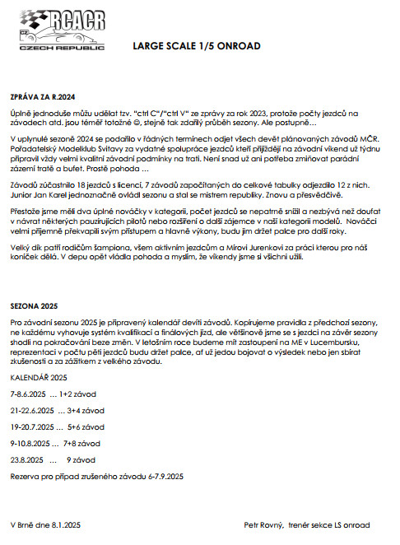

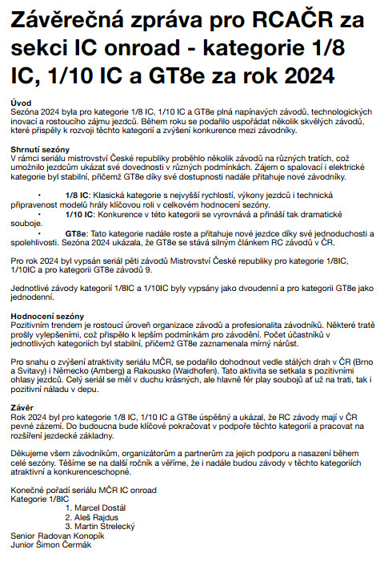

Zpráva hospodaření spolku za rok 2024

Činnost předsedy spolku rozdělím na několik bodů.
Plnění usnesení VH 2024
Valná hromada ukládá předsednictvu:
1, zajistit konání VH RCAČR druhý týden v únoru 9.2.2025 v MK Svitavy, SPLNĚNO
2, zveřejnit zápis VH RCAČR, SPLNĚNO,
3, zajistit pojištění RCAČR NESPLNĚNO

Pojištění:
Pojištění RCAČR jsem projednával s konzultantkou Mgr. Zuzanou Přívratskou, která pracuje pro různé pojišťovny. Výsledek:
Majetek – žádný nemáme, není potřeba pojištění
Činnost – závody nepořádáme, není potřeba pojištění, jsme promotéři Mistrovství ČR, závody pořádají kluby a ty mají svoje pojistky
Členská základna – každý člen má dnes svoje pojištění odpovědnosti, nemá význam hromadné pojištění odpovědnosti členské základny.

EFRA:
Moc děkuji našemu zástupci na EFRA, Tomáš Knopp se vzorně staral celou sezonu o naše reprezentanty.
Úspěchy na závodech ME nebudu jednotlivě komentovat, to už udělali trenéři, chci jenom moc všem poděkovat za přístup a reprezentaci.
Na webu veřejně evidujeme zájemce o ME a MS.

Sekce:
Tady bych rád poděkoval všem trenérů. Jejich práce je nejdůležitější. Právě trenéři se starají o své členy a připravují program a závody MČR. Jsem rád, že je máme. Trenéři spolu komunikují a vzorně pracují pro RCAČR.
Je to úplně stejný text mé zprávy jako v minulém roce. Jsem rád, že máme dobrou partu, která se vzorně stará o jezdce.

Předsednictvo:
Naši práci pro rcačr jsme vykonávali při každé příležitosti, kdy jsme se sešli osobně. Závěry našich porad jsem stručně shrnul do čtyřech zápisů, které jsme průběžně zveřejňovali na webu rcacr.
Zápisy jsou stručné, reálně jsme řešili celou řadu drobných problémů, třeba nové trenéry které jsme na rok 2024 již schválili
Hospodaření:
V bodě 6 dnešní Valné hromady budeme schvalovat Výkaz zisku a ztrát, to je akt, který nám ukládá zákon. Já bych spíše obecně k hospodaření. Náš spolek je dobrovolný a na straně příjmu máme členské poplatky, možné dotace a také příjem z reklamy. Tady bych rád poděkoval, Petr Rovný jako trenér se stará o svoji sekci, sehnal sponzora na reklamu a peníze, které obdržel, jsou vydávány pro sekci, kterou řídí. Rezervy máme v reklamě, kterou nabízíme na webu. Za rok 24 jsme získali peníze za reklamu od Oto Gotzl, Miroslav Jurenka a Ludvík Krejcar, to jsou zástupci firmy, kteří nám dali peníze. Na rok 25 máme příslib i od dalších.
Za rok 2024 byl počáteční stav v bance k 1.1.2024 216 191,- Konečný stav banky k 31.12.2024 219 109,.
Rozpočet RCAČR byl po delší době vyrovnaný. Docílili jsme toho tím, že jsme značně omezili výdaje za poháry pro Mistr ČR v různých sekcích, neplatili jsme startovné za Mistry ČR na závodech ME a MS a dostali jsme 3x5000 za reklamu od našich sponzorů.

Kluby:
Horší komunikace. Práce pro členy v našem volném čase se nedá negativně komentovat, jsem rád, že to alespoň někdo dělá. Musím ale i tady říci, že kluby nedodržují termíny placení členských příspěvků, termíny přihlášek na VH a ani registrační listy. Vím, že nejsme nikdo stoprocentní, ale dodržováním základních termínu si vzájemně ulehčujeme život.

Členská základna:
Každým rokem přiděluji nová číslo pro nové členy RC Autoklubu. To je pozitivní, přicházejí do našeho klubu mladí, už děti našich členů a nebo dokonce vnoučata. V roce 2024 stoupl celkový počet zhruba na 219 lidí. Je to o 17 členů více.
Skutečností že klesá členská základna, si nemůžeme dovolit pokračovat v podporování reprezentantů a rozdávat více pohárů na MČR, nemůže hospodařit s mínusem. Musíme se pokusit hledat finanční podporu, kde se dá. Jako rcacr jsme podpořili celou řadu spolků, věřím že jejich zástupci budou nápomocni s hledáním drobných sponzorů pro náš spolek

WEB:
Martin Zvára mladší, to je náš web mistr, který se snaží vkládat vše potřebné na web, i jeho práci chci ocenit, zveřejní vše, co mu trenéři posílají a snaží se připomínat trenérům, aby nezapomínali posílat příspěvky na web.
Závěrem bych rád poděkoval trenérům, pořadatelům, závodníkům a všem, kteří se našemu sportu věnují a kteří pomáhají s chodem našeho spolku, RC Autoklubem České republiky.
Miroslav Jurenka – předseda spolku

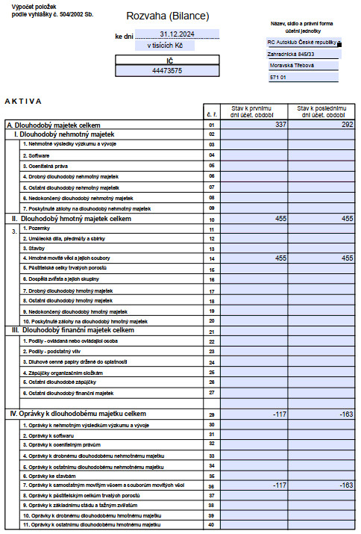

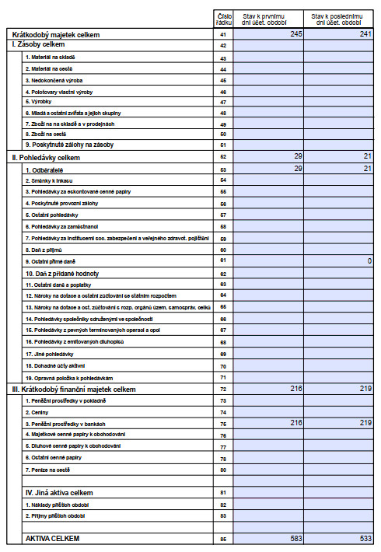

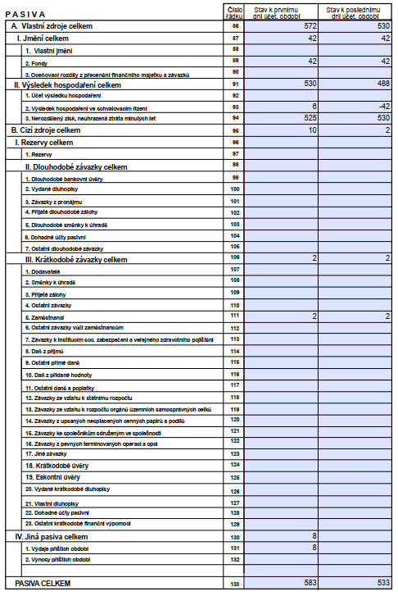

Zpráva předsedy Revizní komise o činnosti a výsledcích za rok 2024
- Za rok 2024 revizní komise dostala jeden podmět od vedení RCAČR k prošetření – platba za jednodenní členství na závodech MČR.
Sekce ELECTRIC TRACK
6.11.2024 MČR Electric Track 2024 Praha – finále neodvedeno 900 Kč
21.9.2024 2.zavod MČR ET 2024 + MRcup Léto 2024 Brno 21.9.2024 odvedeno 900 Kč
2.3.2024 MČR Electric Track 2024 Holešov --- HIT-179 2.3.2024 odvedeno 1800 Kč
Sekce ELECTRIC BUGGY
22.6.2024 3. závod MČR ELECTRIC BUGGY, Astroturf Ústí nad Labem odvedeno 1000 Kč
25.5.2024 2. závod MČR ELECTRIC BUGGY, Astroturf Potštejn neodvedeno 400 Kč
30.3.2024 1. závod MČR ELECTRIC BUGGY, hala Bohumín odvedeno 1500 Kč
Sekce ON ROAD IC
Na webu RCAČR nejsou uvedeny výsledky závodů za rok 2024
7.9.2024 MČR onroad IC + GT8e – Brno neodvedeno 400 Kč
1.6.2024 MČR onroad IC + GT8e – Brno neodvedeno 500 Kč
Sekce OFF ROAD 1:8
Na webu RCAČR nejsou uvedeny výsledky závodů za rok 2024
Poplatky neodvedeny
Sekce LARGE SCALE ON ROAD
8.6.2024 MČR 1/5 Large Scale R1 - Svitavy – 2024 neodvedeno 100 Kč
9.6.2024 MČR 1/5 Large Scale R1 - Svitavy – 2024
22.6.2024 MČR 1/5 Large Scale R1 - Svitavy – 2024 neodvedeno 100 Kč
23.6.2024 MČR 1/5 Large Scale R1 - Svitavy – 2024
20.7.2024 MČR 1/5 Large Scale R1 - Svitavy – 2024 neodvedeno 100 Kč
21.7.2024 MČR 1/5 Large Scale R1 - Svitavy – 2024
17.8.2024 MČR 1/5 Large Scale R1 - Svitavy – 2024 neodvedeno 200 Kč
18.8.2024 MČR 1/5 Large Scale R1 - Svitavy – 2024
31.8.2024 MČR 1/5 Large Scale R1 - Svitavy – 2024 odvedeno 900 Kč
Sekce LARGE SCALE OFF ROAD
Na webu RCAČR nejsou uvedeny výsledky jednotlivých závodů za rok 2024
4.5.2024 1. závod MČR OFFROAD LARGE SCALE Olomouc 2024
5.5.2024 2. závod MČR OFFROAD LARGE SCALE Olomouc 2024 neodvedeno 100 Kč
18.5.2024 3.závod MČR 2024 LS OFFROAD – Solnice neodvedeno ???
1.6.2024 5. závod MČR 2024 OFFROAD LARGE SCALE Olomouc
2.6.2024 6. závod MČR OFFROAD LARGE SCALE Olomouc 2024
15.6.2024 7. závod MČR OFFROAD LARGE SCALE 2024 Stařeč
16.6.2024 8. závod MČR OFFROAD LARGE SCALE 2024 Stařeč
29.6.2024 9. závod MČR OFFROAD LARGE SCALE 2024 Březí neodvedeno 400 Kč
30.6.2024 10. závod MČR OFFROAD LARGE SCALE 2024 Březí neodvedeno 400 Kč
7.9.2024 12. závod MČR OFFROAD LARGE SCALE Březí 2024 odvedeno 1100 Kč
8.9.2024 13. závod MČR OFFROAD LARGE SCALE Březí 2024
21.9.2024 14. závod MČR OFFROAD LARGE SCALE Solnice 2024 neodvedeno 200 Kč
22.9.2024 15. závod MČR OFFROAD LARGE SCALE Solnice 2024
Sekce RALLY ELECTRIC 1:10
Na webu RCAČR nejsou uvedeny výsledky závodů za rok 2024
Odvedeno 2600 Kč
Revizní komise doporučuje úpravu pravidel „A“ o povinnost ve výsledkové listině rozlišit jezdce s jednodenním členstvím a bez jednodenního členství v RCAČR.
Doplnit postih za prodlení platby za nečleny startující na závodě MČR.
- Kontrola registračních listů spolků
Bylo předloženo 16 registračních listů spolků, na webu RCAČR uveřejněno 17 spolků.
ARC Slavkov
Neúplné vyplnění registračního listu – chybí čísla licencí, chybí datum narození, adresy, datum vyplnění registračního listu
Auto RC Olomouc
Nesprávně uvedeno IČ (uvedeno IČ RCAČR) , chybí ID datové schránky. Dle justice CZ status spolku „Neaktivní spolek“
Neúplné vyplnění registračního listu – chybí čísla licencí, datum vyplnění registračního listu
Bohemia Racing
Registrační list klubu = OK
Poplatek za členy a klub zaplacen 15.7.2024
RC Model Car Club Brno
Neúplné vyplnění registračního listu – chybí čísla licencí, chybí datum narození, adresy
Model Club Central Bohemia
Neúplné vyplnění registračního listu – chybí datum vyplnění registračního listu
Platba za členy a klub není možné na transparentním účtu správně identifikovat
Modelklub RK
Neúplné vyplnění registračního listu – chybí čísla licencí
Na transparentním účtu dohledána pouze platba z 5.2.2024 na 800 Kč. Platba za klub a ostatní členy neidentifikována.
Modelklub Svitavy
Neúplné vyplnění registračního listu – chybí čísla licencí, chybí datum narození, adresy
Modelklub Velké Opatovice
Registrační list klubu = OK

Moravia RC Racing Team
Nesoulad jmen předsedů spolku. Dle justice CZ pan Mader, dle registračního listu pan Bidovský. Pan Mader není členem RCAČR za rok 2024.
Neúplné vyplnění registračního listu – chybí čísla licencí, datum vyplnění registračního listu
Funny Cars Klub
Dle uvedeného IČ v registračním listu a dle justice CZ je status spolku „Neaktivní spolek“
Registrační list klubu = OK
RC sport Březí
Registrační list klubu = OK
RC Team Rychvald
Chybně použit starý formulář registračního listu, chybí IČ, číslo datové schránky a další povinné údaje vyplívající z nového formuláře registračního listu.
Neúplné vyplnění registračního listu – chybí čísla licencí, chybí datum narození, adresy, datum vyplnění registračního listu.
V registračním listu spolku uvedeno 24 členů, na seznamu RCAČR a v tabulce nominací na valnou hromadu 2024 uvedeno 22 členů.
RC Blansko
Registrační list klubu = OK
V registračním listu spolku uvedeno 6 členů, na seznamu RCAČR a v tabulce nominací na valnou hromadu 2024 uvedeno 8 členů.
RC AUTOKLUB STAŘEČ
Neúplné vyplnění registračního listu – chybí ID datové schránky, chybí čísla licencí, adresy, datum vyplnění registračního listu
RC offroad klub Kolín
Neúplné vyplnění registračního listu – chybí čísla licencí, datum vyplnění registračního listu
RC Divoké Jelení
Neúplné vyplnění registračního listu – chybí čísla licencí, neúplné vyplnění adres jezdců
FunRace z.s.
Registrační list klubu nepředložen, na webu RCAČR klub uveden.
- Předsednictvo RCAČR fungovalo, zápisy jsou uveřejňovány na webových stránkách spolku.
- Systém transparentního účtu na stránkách RCAČR funguje a každý z členů nebo zájemců má možnost kontroly toku finančních prostředků spolku. Revizní komise doporučuje u plateb přes transparentní účet RCAČR lépe specifikovat účel platby, stále jsou tam platby u kterých není možné jednoznačně určit jejich účel.
Pavel Magda, předseda Revizní komise RCAČR
Svitavy 9.2.2025
Usnesení z Valné hromady RC Autoklubu ČR konané dne 9.2.2025, Svitavy
Valná hromada bere na vědomí:
1, zprávy o činnosti jednotlivých sekcí za uplynulé období
2, zprávu hospodaření RCAČR za uplynulé období
3, zprávu Revizní komise
4, zprávu předsedy mandátové komise, Valná hromada je usnášení schopná,
přihlášeno 31, přítomno 23, + 8x plná moc, Celkem 31,

Valná hromada schvaluje:
1, soutěžní pravidla A na rok 2025
2, výkaz zisku a ztrát za rok 2024

Valná hromada ukládá předsednictvu:
1, zajistit konání VH RCAČR druhý týden v únoru 8.2.2026 Svitavy
2, zveřejnit zápis VH RCAČR

Za správnost: předseda Návrhové komise: Petr Rovný

